INFORMACJA PRASOWA Warszawa, 18.12.2025 r.
Last Christamas w tłumie może przyprawić o nerwicę? Firma od designu i akustyki podpowiada co zrobić, by sklepy były przyjazne
Właściciele sklepów i galerii handlowych wiedzą, że tracą klientów na rzecz sprzedaży online. Czy wystrój sklepu i komfort zakupów mogą zatrzymać to zjawisko? Częściowo tak. Eksperci podpowiadają, jak zaprojektować lub zmodernizować przestrzeń handlową, by odpowiedzieć na trend podążania za doświadczeniami kupujących. Czy dobry design i dobra akustyka wystarczą?
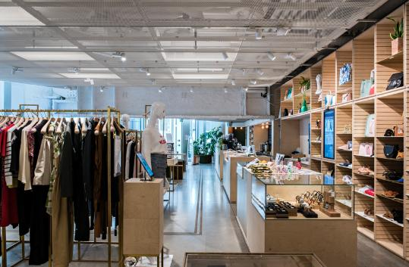
Sklep L'Exception w Paryżu (fot. Studio Vu)

Centra handlowe zaczynają przytłaczać ludzi wielkością, tłumem, hałasem. Rośnie więc popularność nowego modelu skupisk handlowych: masowo powstają parki i centra convenience, w których klienci wchodzą do poszczególnych sklepów z zewnątrz. Ale klasyczne galerie handlowe dobrze zaprojektowane lub te, które przeszły totalną metamorfozę nadal mogą być atrakcyjne zarówno dla kupujących, jak i biznesu. Jak to zrobić? Skupiając się na customer experience, czyli na tym jak sprawić, by doświadczenia kupujących były jak najbardziej pozytywne.
Koszmar jingle bells
Najsilniej dyskomfort zakupów daje się we znaki w czasie świątecznego szału zakupowego. Już dziś wielu konsumentów przyznaje, że woli zamówić prezenty lub produkty spożywcze online, niż wybrać się do zatłoczonych i hałaśliwych sklepów. – Taki trend nie dziwi, niestety nadal wiele sklepów,
a nawet projektantów wnętrz w planowaniu przestrzeni nie bierze pod uwagę kwestii akustycznych– przyznaje architekt Anna Baczkowska, z Knauf Ceiling Solutions. Choć jak dodaje są też dobre przykłady obiektów, w których uwzględnia się nawet potrzeby osób neuroatypowych.
Najtrudniejszą przestrzenią do zaplanowania dobrej akustyki są ciągi komunikacyjne i strefy z gastronomią. Są duże, zaprojektowane z wykorzystaniem szkła i kamienia, czyli materiałów odbijających dźwięki. W części z restauracjami dodatkowo panuje gwar rozmów. Rozwiązaniem jest tu zastosowanie materiałów o wysokim poziomie pochłaniania hałasu jak sufity podwieszane czy akustyczne okładziny ścienne, ale też „rozbicie” przestrzeni przegrodami czy zielenią.
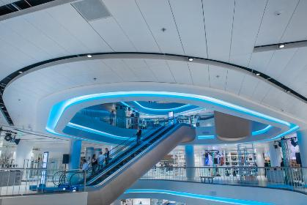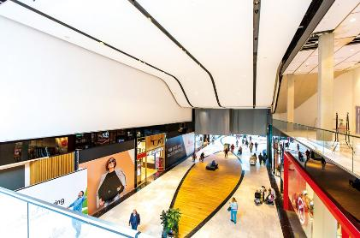
Biały kolor sufitów odbija światło, pomaga w dobrym doświetleniu wnętrz, a jednocześnie ograniczeniu zużycia energii. Fot. dom handlowy TsUM w Kijowie fot. Benoy-TsUM (z lewej); oraz Westfield Mall of the Netherlands fot. MVL Media Groep (z prawej)

Pomysł na aranżację przyjaznej przestrzeni zazwyczaj spada na architektów, choć i inwestorzy angażują się w tematykę komfortu. Wpływa nie tylko odbiór wśród kupujących, ale też potencjał przy sprzedaży obiektu do funduszu inwestycyjnego czy możliwość uzyskania wysokich poziomów w procesie certyfikacji ekologicznej. - Deweloperzy dużych galerii handlowych decydują się z reguły na zastosowanie klasycznych sufitów podwieszanych w formie płaskich paneli modułowych lub gładkich, jednolitych, ale pochłaniających dźwięki sufitów rodzaju Eleganza, których użyto m.in. w centrum Westfield Mall w Leidschendam w Holandii. Choć to tylko ułamek możliwości, jakie są dziś na rynku. Projektanci lubią sięgać też po bardziej designerskie formy – wyjaśnia Anna Baczkowska z Knauf Ceiling Solutions.
Te efektowne formy to m.in. pionowe Baffle lub swobodnie wiszące elementy akustyczne, a jednocześnie dekoracyjne. Pochłaniają dźwięki obiema powierzchniami, mogą mieć dowolną kolorystykę czy materiał – od klasycznych mineralnych, przez drewniane, do metalowych z wkładem akustycznym. A co najważniejsze można je zamontować w już istniejącym centrum handlowym czy sklepie jako uzupełnienie i szybki sposób na poprawię akustyki i wystroju.
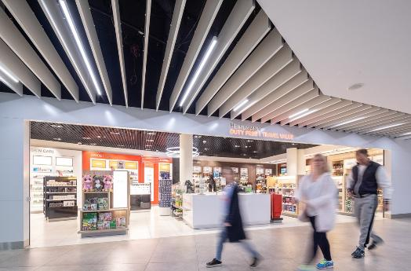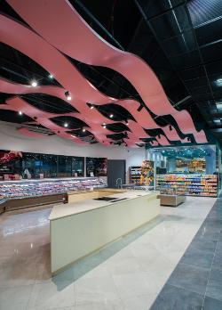
Bookshop, Vilnius Airport (z lewej, fot. Szymon Polański) oraz market Univerexport w mieście Novi Sad w Serbii (fot. Marko Cvetkovic Cvele)

W dużych przestrzeniach konieczne jest też dobre zarządzanie ruchem, komfort kupujących podnoszą m.in. strefy odpoczynku z miejscami siedzącymi tzw. chill zones, czy instalowanie ekranów reklamowych funkcjonujących w technologii flicker free, które nie męczą migotaniem. Zarządcy w czasie szczytu zakupowego powinni także ograniczać głośne eventy organizowane
w ramach atrakcji w galerii.
Luksus zakupów
Wnętrza sklepów są dziś często jedynie show roomem, który przyciągać ma designem, zapachem, muzyką. Jednak zbyt głośna muzyka czy silny aromamarketing potrafią też działać dokładnie odwrotnie na klientów, zniechęcać do przebywania w sklepie. W USA wpływ muzyki na zachowania konsumentów bada się od lat. Powstało na ten temat wiele obszernych analiz i książek. Julian Treasure, światowy ekspert z dziedziny dźwięków, od lat przekonuje by poprawiać akustykę punktów handlowych. Może to zwiększyć wartość sprzedaży w sklepie o 5-10 proc. Dlatego świadomi maganerowie sektora retail stawiają na akustyczne rozwiązania dekoracyjne, niezależnie od tego czy ich biznes to butik, czy duży market spożywczy. Wystrój, bez względu na rodzaj sprzedawanych produktów stał się dziś ważnym elementem strategii marketingowej sklepu. Ma dawać miłe wrażenia dla oka, ale też dobre odczucia pozawizulane.
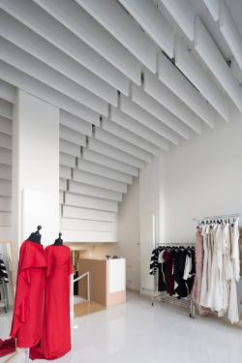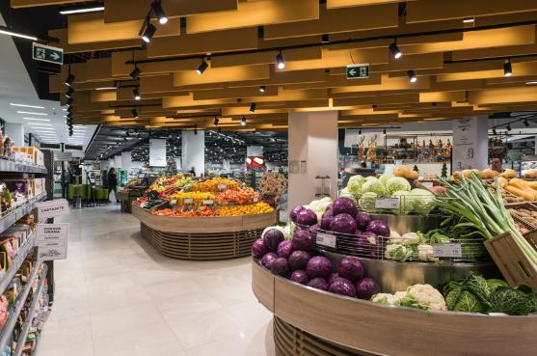
Sufit pomimo tego, że jest biały może mieć ciekawą formę – z lewej wykorzystanie pionowych Baffli akustycznych w butiku hiszpańskich projektantów Nicholas & Atienza w Madrycie (fot. Miguel de Guzmán). Pionowe panele mogą też być elementem kolorowej gry formy i światła na suficie – jak w markecie Univerexport w mieście Novi Sad w Serbii (fot. Marko Cvetkovic Cvele)

Komfort przebywania w wielkopowierzchniowych sklepach podnosi również spójność wizualna. Unikanie przestrzennego chaosu, jednolitość wystroju witryn sklepowych czy reklam wizualnych dominuje szczególnie w tych obiektach, które kierowane są do segmentu premium. Tu minimalizm jest wartością, która podnosić ma prestiż.
Dbanie nie tylko o kupujących
Dźwięki na poziomie 70-80 dB, jakie spotykamy w głośnym sklepie lub restauracji powodują psychologiczno-fizjologiczną reakcję organizmu. Osoby przebywające w takich warunkach zaczynają być zirytowane, wzrasta im ciśnienie krwi, są zdekoncentrowane i zmęczone. Te negatywne reakcje są jeszcze silniejsze, gdy hałas jest niechciany. Nietrudno wyobrazić więc sobie samopoczucie pracowników przebywających w sklepie całą zmianę, nie mówiąc już o osobach wrażliwych sensorycznie.
Grupa osób neuroatypowych nieustannie rośnie. Projektowanie przestrzeni dopasowanych do ich wymagań realizowane jest już w biurach. To szereg udogodnień wpływających na samopoczucie we wnętrzu. Hałas niweluje się poprzez montaż pochłaniających dźwięk elementów, ich skuteczność sprawia, że poziom hałasu zredukować można nawet o ok. 7-10 dB.
Sklepy wprowadzają godziny ciszy. Ale to za mało, firmy szkolące w dostosowaniu wnętrz i miejsc pracy do potrzeb osób o wyższych wymaganiach w sensie sensoryki podkreślają, że ważna jest edukacja obsługi sklepu i rozwiązania miękkie, np. program pierwszeństwa w kolejkach. Dobrym rozwiązaniem jest zaplanowanie także miejsc przyjaznych sensorycznie do odpoczynku czy jedzenia.
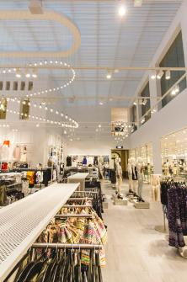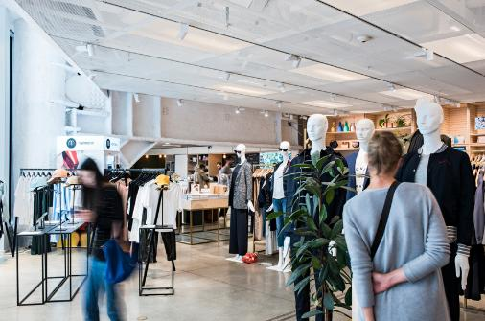
Sklep H&M na Węgrzech (fot. Boris Vezmar z lewej) oraz L'Exception w Paryżu (fot. Studio Vu)

Przebodźcowanie to nie tylko hałas. Wpływa na nie także jakość powietrza. Dlatego w każdym centrum handlowym czy sklepie warto zadbać o poprawę wentylacji i jakości powietrza, lub nawet wprowadzenie dużej liczby roślin poprawiających mikroklimat i wrażenia sensoryczne.
Najszybciej, od już, wdrożyć można jednak najprostsze rozwiązania – ograniczenie głośności muzyki. Takie limity może nałożyć na siebie sam właściciel galerii handlowej lub też wprowadzić ten wymóg dla najemców sklepów. Rozwiązanie przyniesie ulgę nie tylko przeciwnikom słynnego „Last Christmas”, ale też fanom popularnych letnich przebojów. Brak hałasu to dziś luksus.

Więcej informacji o firmie https://knauf.com/pl-PL/p/produkty/sufity-i-absorbery-scienne-35568

Kontakt dla mediów:
Patrycja Rabińska, patrycja.rabinska@marielhaan.com, 504 006 016

